Горшковой Марины Николаевны, 222-034-577
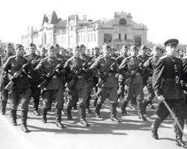

Фото: Парад Победы в Новосибирске 1946

